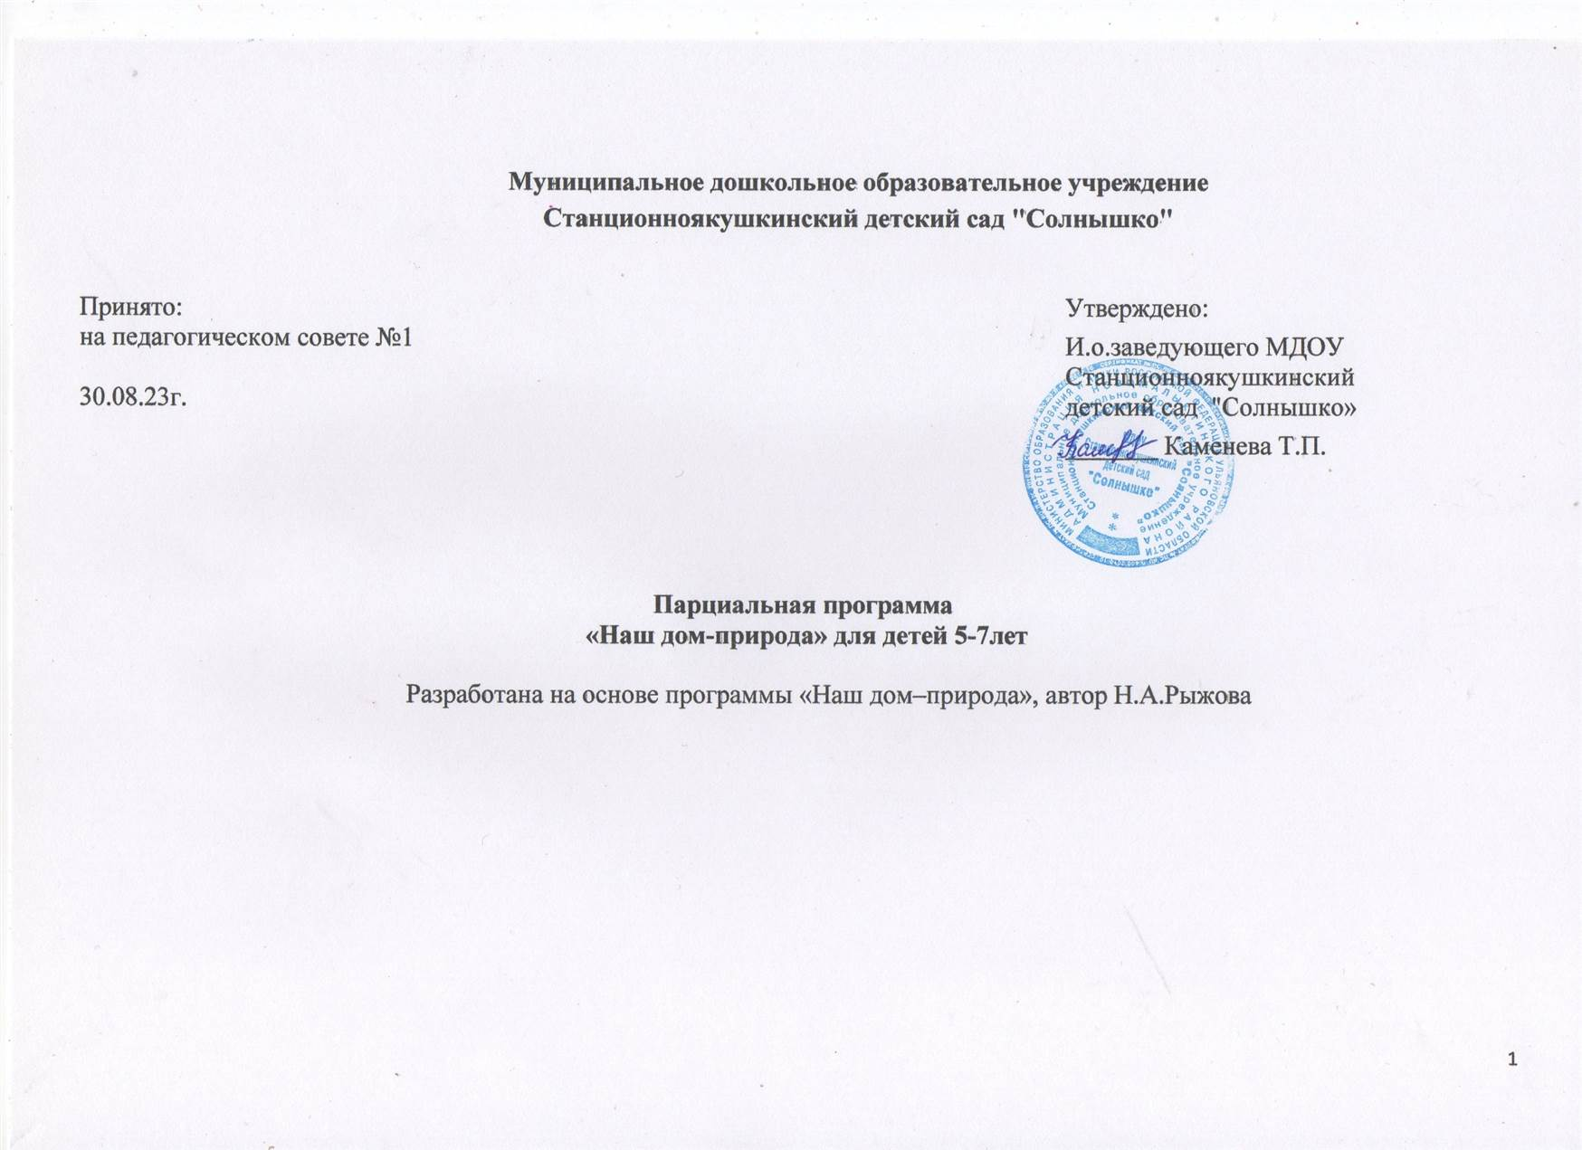

# ЦЕЛЕВОЙ РАЗДЕЛ.

* 1. **Пояснительная записка.**

Рабочая программа «Наш дом- Природа» составлена в соответствии с парциальной программой Н. А. Рыжовой «Наш дом – природа», которая предполагает формирование системы элементарных научных экологических знаний, доступных пониманию ребенка – дошкольника (прежде всего, как средства становления осознанно- правильного отношения к природе). Программа«Наш дом Природа» направлена на познавательно- исследовательскую деятельность в экологическом воспитании. Введение в занятия экспериментальной деятельности, с помощью которой дети смогут познавать окружающую среду не только теоретически, но и на практике, используя накопленный опыт определен особой актуальностью экологического образования в современных условиях. Экологические проблемы носят глобальный характер и затрагивают всё человечество. На современном этапе развития общества вопрос экологического воспитания приобретает особую остроту. Главная причина этого – тотальная экологическая безответственность. В связи с этим необходимо больше уделять внимание экологическому воспитанию дошкольников.

Дошкольное детство - начальный этап формирования личности человека, его ценностной ориентации в окружающем мире. В этот период закладывается позитивное отношение к природе, к «рукотворному миру», к себе и к окружающим людям.

Основным содержанием экологического воспитания является формирование у ребенка осознанно-правильного отношения к природным явлениям и объектам, которые окружают его, и с которыми он знакомится в дошкольном детстве.

# Цели и задачи Программы.

**Цель:** воспитание жизни гуманной, социально-активной, творческой личности, способной понимать и любить окружающий мир, природу и бережно относиться к ним.

# Задачи:

1. Формировать целостный взгляд на природу и место человека в ней.
2. Развивать представления о самоценности природы, эмоциональному положительному отношению к ней, выработке первых навыков экологически грамотного и безопасного поведения в природе и в быту.
3. Воспитыватьпониманиезначенияприродывжизничеловекаиформированиебережногоотношениякокружающемумиру, умение видеть красоту природы.

# Принципы отбора содержания программы:

-принцип научности предполагает знакомство дошкольников с совокупностью элементарных экологических знаний;

-принцип доступности материала для ребенка определенного возраста;

-принцип гуманистичности связан с понятием экологической культуры;

-принцип прогностичности–умение прогнозировать свои действия по отношению к окружающей среде;

-принцип деятельности в отношениях «ребенок-природа»реализуется в процессе ухода за комнатными растениями, животными, работе в трудовой деятельности;

# Планируемые результаты.

Ожидаемые результаты:

* + - познавательный интерес к окружающему миру, взаимоотношениям в ней;
    - гуманное отношение к объектам окружающего мира;
    - положительно-эмоциональное отношение к природным объектам;
    - установка на важность бережного отношения к природе;
    - динамика формирования навыков культурного поведения в природе;
    - создание и представление творческих работ;

По окончании курса занятий по программе обучающиеся должен знать:

* + - отличия живой и неживой природы;
    - значение природы в жизни человека;
    - значение воды в природе;
    - экономное использование воды в быту;;
    - природные материалы;
    - почва–«верхний»слой земли;
    - разнообразие видов растений в природе;
    - разнообразие животного мира;
    - значение леса как части природы;
    - природа как среда обитания,«дом»человека.
    - Учащиеся должны уметь:
    - производить сбор природного материала и работать с ним;
    - осуществлять уход за растениями;
    - осуществлять уход за домашними животными;
    - производить практические действия в природе.

# СОДЕРЖАТЕЛЬНЫЙ РАЗДЕЛ

* 1. **Описание образовательной деятельности в соответствии с направлениями развития ребенка.**

Данная программа ориентирована на детей старшего дошкольного возраста, учитывает возрастные и психологические особенности их восприятия и познания природы, обеспечивает развитие личности, мотивации и способностей детей в различных видах деятельности и охватывает следующие структурные единицы, представляющие определенные направления развития и образования детей (далее – образовательные области):

# Социально–коммуникативное развитие:

Социализация, развитие общения, нравственное воспитание.

* Воспитывать дружеские взаимоотношения между детьми, развивать умение самостоятельно объединяться для совместной игры и труда, заниматься самостоятельно выбранным делом, договариваться, помогать друг другу;
* Развивать волевые качества: умение ограничивать свои желания, выполнять установленные нормы поведения, в своих поступках следовать положительному примеру;
* Воспитывать уважительное отношение к окружающим и природе. Формировать умение слушать собеседника, не перебивать без надобности. Формировать умение спокойно отстаивать свое мнение.

Детский сад.

* Формировать у детей представления о себе как об активном члене коллектива: через участие в проектной деятельности, охватывающей детей младших возрастных групп и родителей; посильном участии в жизни дошкольного учреждения (адаптация младших дошкольников, подготовка к праздникам, выступлениям, соревнованиям в детском саду и за его пределами и др.).

Родная страна.

* Расширять представления о родном крае.
* Продолжатьзнакомитьсдостопримечательностямирегиона,вкоторомживутдети.
* Наосноверасширениязнанийобокружающемвоспитыватьпатриотическиеиинтернациональныечувства,любовькРодине.
* Углублять и уточнять представления о Родине—России. Общественно- полезный труд.
* Формироватьнавыкиучебнойдеятельности(умениевнимательнослушатьвоспитателя,действоватьпопредложенному им плану,а также самостоятельно планировать свои действия, выполнять поставленную задачу, правильно оценивать результаты своей деятельности).

Труд в природе.

* Закреплять умениесамостоятельноиответственновыполнятьобязанностидежурноговуголкеприроды.
* Прививать детям интерес к труду в природе, привлекать их к посильному участию. Безопасное поведение в природе.
* Формировать основы экологической культуры.
* Продолжать знакомить с правилами поведения на природе.

# -Познавательное развитие:

Сенсорное развитие.

* Развивать зрение, слух, обоняние, осязание, вкус, сенсомоторные способности.
* Совершенствовать координацию руки и глаза; развивать мелкую моторику рук в разнообразных видах деятельности. Дидактические игры.
* Содействовать проявлению и развитию в игре необходимых для подготовки к школе качеств: произвольного поведения, ассоциативно- образного и логического мышления, воображения, познавательной активности.

Приобщение к социокультурным ценностям.

* Через экспериментирование и практическую деятельность дать детям возможность познакомиться с элементами профессиональной деятельности в каждой из перечисленных областей (провести и объяснить простейшие эксперименты с водой, воздухом, магнитом; создать коллективное панно или рисунок, приготовить что-либо; помочь собрать на прогулку младшую группу; вырастить съедобное растение, ухаживать за домашними животными).
* Рассказывать детям о том, что Земля —наш общий дом, на Земле много разных стран; о том, как важно жить в мире со всеми народами, знать и уважать их культуру, обычаи и традиции.

Ознакомление с миром природы

* Формировать представления о переходе веществ из твердого состояния в жидкое и наоборот. Наблюдать такие явления природы, как иней, град, туман, дождь.
* Закреплять умение передавать свое отношение к природе в рассказах и продуктивных видах деятельности.
* Объяснить детям, что в природе все взаимосвязано.
* Учить устанавливать причинно-следственные связи между природными явлениями(если исчезнут насекомые—опылители растений, то растения не дадут семян и др.).
* Подвести детей к пониманию того, что жизнь человека на Земле во многом зависит от окружающей среды: чистые воздух, вода, лес, почва благоприятно сказываются на здоровье и жизни человека.
* Закреплять умение правильно вести себя в природе(не ломать кустов и ветвей деревьев, не оставлять мусор, не разрушать муравейники и др.).

# Речевое развитие:

Формирование словаря.

* Продолжать работу по обогащению бытового, природоведческого, обществоведческого словаря детей.
* Побуждать детей интересоваться смыслом слова.
* Совершенствовать умение использовать разные части речи в точном соответствии с их значением и целью высказывания.
* Помогать детям осваивать выразительные средства языка. Связная речь.
* Продолжать совершенствовать диалогическую и монологическую формы речи.
* Формировать умение вести диалог между воспитателем и ребенком, между детьми; учить быть доброжелательными и корректными собеседниками, воспитывать культуру речевого общения.
* Совершенствовать умение составлять рассказы о предметах, о содержании картины, по набору картинок с последовательно развивающимся действием.
* Помогать составлять план рассказа и придерживаться его.
* Развивать умение составлять рассказы из личного опыта.

# Художественно-эстетическое развитие:

Изобразительная деятельность.

* Формировать у детей устойчивый интерес к изобразительной деятельности.
* Продолжать развивать образное эстетическое восприятие, образные представления, формировать эстетические суждения; учить аргументировано и развернуто оценивать изображения, созданные как самим ребенком, так и его сверстниками, обращая внимание на обязательность доброжелательного и уважительного отношения к работам товарищей.
* Продолжать развивать коллективное творчество. Воспитывать стремление действовать согласованно, договариваться о том, кто какую часть работы будет выполнять, как отдельные изображения будут объединяться в общую картину.

# Физическое развитие:

Формирование начальных представлений о здоровом образе жизни.

* Формирование у детей начальных представлений о здоровом образе жизни.
* Сохранение, укрепление и охрана здоровья детей; повышение умственной и физической работоспособности, предупреждение утомления.
* Обеспечение гармоничного физического развития, совершенствование умений и навыков в основных видах движений, воспитание красоты, грациозности, выразительности движений, формирование правильной осанки.

Подвижные игры.

* Учить детей использовать разнообразные подвижные игры (в том числе игры с элементами соревнования), способствующие развитию психофизических качеств (ловкость, сила, быстрота, выносливость, гибкость), координации движений, умения ориентироваться в пространстве; самостоятельно организовывать знакомые подвижные игры со сверстниками, справедливо оценивать свои результаты и результаты товарищей.
* Учить придумывать варианты игр, комбинировать движения, проявляя творческие способности.

Организованную кружковой деятельности по данной программе важно проводить с детьми, как в помещении, так и на природе. Общение с природой доставляет детям огромную радость. Ведь они видят мир по-своему, во всем многообразии цвета, запахов, звуков, их сердца открыты к восприятию красоты. И это первое знакомство с миром природы, ее лесными обитателями, можно провести в увлекательной для детей форме игры, сказки, загадок, викторин.

Во время экологических занятий дети учатся наблюдать за явлениями природы, их изменениями во времени. Это развивает их внимание, наблюдательность, воображение. Дети также осваивают первые правила поведения в лесу, учатся следовать закону «не навреди». Организуется и проводится сбор природного материала для дальнейшей творческой работы с ним. Выполняются и посильные для детей экологические задачи, такие как, например, уборка игровой площадки от мусора. Такая работа способствует воспитанию у детей чувства ответственности за сохранность окружающей природы, бережного отношения к ней.

Формы проведения образовательной деятельности:

Образовательная деятельность, экскурсии, сюжетно-ролевые игры, дидактические игры, интеллектуальные игры, поисковая деятельность- экспериментирование, труд в природе.

Методы, в основе которых лежит уровень деятельности детей:

* + - объяснительно-иллюстративный(беседыирассматривание,чтениеилюбованиеприродой).
    - Репродуктивный (рисование, лепка, аппликация, конструирование).
    - частично-поисковый (участие в коллективном поиске).

-исследовательский(опыты,эксперименты,изучениеприроды,анализ,сравнение,самостоятельнаятворческаяработа).

Для решения программных образовательных задач используются:

Словесные методы(устное изложение, беседы, чтение произведений, разбор ситуаций, осуждение увиденного).

Наглядные: показ видеофильмов, наблюдения, рассматривание, экскурсии, целевые прогулки).

Практические методы: эксперименты, продуктивная деятельность, трудовая деятельность.

Индивидуальная работа. В свободное время для индивидуальных разговоров вести беседы с детьми о том, что их волнует: о мире человеческих взаимоотношений, об их домашних питомцах ,об их представлении, о том, кем и какими они станут, когда вырастут, что их волнует в окружающей действительности. Внимательно и заинтересованно выслушивать каждого. Уточнять их позицию и взгляды.

# Региональный компонент.

Так как назначение регионального компонента —защита и развитие системой образования региональных культурных традиций и

особенностей; сохранение единого образовательного пространства России; физическая направленность деятельности региона; обеспечение прав подрастающего поколения на доступное образование; вооружение дошкольников системой знаний о регионе. То в работе по ознакомлению с

окружающим миром необходимо учитывать региональный компонент(природу родного края, народные традиции, краеведение, природные

ресурсы). Занятия, проводимые на природе(экскурсии, прогулки),очень полезны и необходимы для детей. Свежий воздух, красота окружающей природы оказывает весьма благотворное воздействие на здоровье детей. Эти занятия развивают их физические возможности, выносливость, учат умению преодолевать препятствия.

При общении с природой дети становятся добрее, гармоничнее, в них воспитаются чувства дружбы и взаимопомощи.

# Планирование образовательной деятельности.

Программа реализуется в НОД и в совместной деятельности с детьми в режимных моментах. Сроки реализации программы – 2года.

Кол-во НОД - 1 занятие в месяц. Продолжительность занятий - 25-30минут.

**Учебный план для детей 5-6лет**

|  |  |  |  |  |
| --- | --- | --- | --- | --- |
| № | месяц | тема | цель | Количество |
| 1 | сентябрь | «Живая и неживая природа» | Систематизировать представления детей о явлениях и объектах живой и неживой природы; развивать умение устанавливать причинно-следственные связи между  Явлениями неживой природы, растениями, животными и  человеком; воспитывать бережное отношение к природе, чувство сопереживания, ответственность за ее сохранность. | 1 |
| 2 | октябрь | «Деревья осенью» | Систематизировать накопленные представления детей об осени. Воспитывать чуткое и бережное отношение к природе, вызвать эмоциональный отклик на красоту осенней природы | 1 |
| 3 | ноябрь | «Воздух-невидимка» | Систематизировать знания детей о свойствах воздуха, развивать речевую и познавательную активность, в процессе  экспериментирования. | 1 |
| 4 | декабрь | «В гостях у солнца» | Познакомить детей с Солнцем и его значением, влиянием на климат. Дать детям первоначальные элементарные представления о  Строении Солнечной системы. | 1 |
| 5 | январь | «Песчаные пустыни и их обитатели» | Сформировать у детей представление о природной зоне пустынь и  Их обитателями. Познакомить со свойствами песка. | 1 |
| 6 | февраль | «Живая земля» | Дать представления об уникальности Земли, как месте  Обитания живых объектов. | 1 |
| 7 | март | «Этажи лесного дома» | Формировать представление о лесе, как многоярусном,  Многоэтажном доме, сообществе растений и животных | 1 |

|  |  |  |  |  |
| --- | --- | --- | --- | --- |
| 8 | апрель | «Что мы знаемо животных» | Познакомить с разнообразием животного мира и его месте обитания | 1 |
| 9 | май | «Путешествие капельки» | Обратить внимание детей назначение воды в нашей жизни,  Показать, где, в каком виде существует вода в окружающей среде. Рассказать, что капельки воды в природе движутся по кругу. | 1 |
| Итого: | | |  | 9 |

**Учебный план для детей 6-7лет**

|  |  |  |  |  |
| --- | --- | --- | --- | --- |
| № | месяц | тема | цель | Количество |
| 1 | сентябрь | «Планета Земля в опасности» | Дать детям представление о том, что планета Земля-это громадный шар. Большая часть земного шара покрыта водой -океанами и  морями. Кроме воды есть материки- твердая земля-суша.  Формировать представления о том, что планета Земля сейчас в опасности. Воспитывать любовь к природе, правильное с ней общение, желание изучать ее. | 1 |
| 2 | октябрь | 1.«Кто в доме-природе живет- животные нашего края» | Познакомить детей с представителями животного мира родного  края; расширить и закрепить представления дошкольников о диких и домашних животных; рассмотреть влияние сезонных изменений  на жизнь диких животных. | 1 |
| 3 | ноябрь | «Ходит капелька по кругу» | Уточнять и расширять знания детей о воде, ее свойствах, роли в  Жизни человека. Продолжать учить проводить опыты с водой. | 1 |
| 4 | декабрь | «Солнце дарит нам тепло и свет» | Формировать представление о том, что Солнце является источником света и тепла; развивать умения мыслить, рассуждать,  доказывать; воспитывать бережное отношение к природе. | 1 |
| 5 | январь | «Почему дует ветер» | Познакомить детей с причиной возникновения ветра–движением  Воздушных масс; значением воздуха в жизни человека. | 1 |
| 6 | февраль | «Как появляются горы» | Познакомить детей с причиной образования гор; движением земной  коры, вулканическим происхождением гор | 1 |
| 7 | март | «Почва- живая земля» | Формировать понимание необходимости бережного отношения к  Почве и ее жителям и значения почвенных животных в природе. | 1 |
| 8 | апрель | «Пищевые цепочки» | Познакомить детей с пищевой цепочкой в мире растений и животных, рассказать детям кто кем питается, учить  Строить пищевые цепочки, начиная с растений, которым жизнь дает солнце, воздух и вода. | 1 |

|  |  |  |  |  |
| --- | --- | --- | --- | --- |
| 9 | май | «Красная книга» | Закрепление и обобщение правил экологически грамотного поведения в  природе | 1 |
| Итого: | | |  | 9 |

# 2.3.Формы взаимодействие с родителями.

* родительские собрания;
* консультации;
* совместные праздники;
* участие родителей и детей в групповых творческих конкурсах, выставках;

-участие в экологических акциях;

-участие в проектной деятельности;

* оформление наглядной информации.

# ОРГАНИЗАЦИОННЫЙ РАЗДЕЛ

Психолого-педагогические условия, обеспечивающие развитие ребёнка и возрастные особенности детей 5-7лет отражены в рабочих программах воспитателей.

# Организация развивающей предметно-пространственной среды.

Развивающая предметно- пространственная среда обеспечивает доступ к объектам природного характера ;побуждает к наблюдениям на участке

детского сада (постоянными эпизодическим)за ростом растений, участию в элементарном труде, проведению опытов и экспериментов с природным материалом.

Оснащение образовательной деятельности

-Мини лаборатория(оборудование для проведения опытнической деятельности(палочки для рыхления почвы, лупы, колбы, микроскоп, глобус и т.д.)

-Предметные картинки с изображением растений, животных и насекомых;

-Фигурки с домашними и дикими животными;

-Муляжи овощей и фруктов;

-Групповой уголок природы;

-Гербарий растений;

-Серии альбомов«Времена года»,«Животные»,«Растения»,«Птицы»ит.д.

-Картины известных художников о природе;

-Календари природы;

-Книги познавательного характера, энциклопедии;

-Дидактические игры природного содержания;

-Фонотека:«Голоса птиц»,«Шум ветра, моря»,«Звуки леса»;

-Материал для трудовой деятельности;

-Лепбуки экологической направленности;

-Макеты природных зон;

-Клумбы, находящиеся на территории игровой площадки группы;

# 3.2.Учебно-методическоепособие.

1. Образовательная программа, составленная на основе примерной основной общеобразовательной программы дошкольного

образования «От рождения до школы».Подред.Н.Е.Вераксы,Т.С.Комаровой,М.А.Васильевой.изд.3-е,испр.идоп.,М.,МОЗАИКА- СИНТЕЗ, 2014г.

1. Рыжова Н.А. «Я и природа»:учеб.-метод.Комплект по экологическому образованию дошкольников.–М.:Линка-Пресс,1996,с.56,илл.(сер.

«Наш дом- природа»).

1. Рыжова Н.А.«Волшебница вода»:учеб.-метод.Комплект по эколог.образованию дошкольников. –М.:Линка-Пресс,1997.-72с.,илл. (серия

«Наш дом- природа»).

1. Рыжова Н.А.«Воздух-невидимка»:пособие по экологическому образованию дошкольников.–М.:Линка-Пресс,1998.-128с.,илл.
2. Рыжова Н.А.«Не просто сказки…»Экологические рассказы,сказки и праздники-М.,Линка-Пресс,2002.-192с.
3. Н.А.Рыжова«Что у нас под ногами: Блок знятий «Песок. Глина, камни»-М.:«КАРАПУЗ– ДИДАКТИКА», 2005
4. Интернет ресурсы.